# DS878-N Processamento Digital de Imagens

**Julio Cesar Mariotto Junior**

**Limiarização**

**Curitiba**

**2021**

**Abre a imagem colorida escolhida por você:**



**Transforme em nível de cinza:**

Feito a conversão da imagem para a escala de cinza.

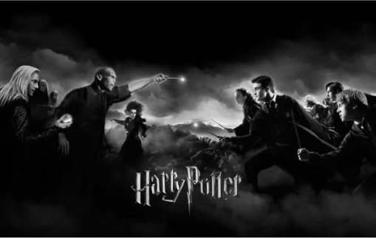

**Faça a limiarização do OTSU:**

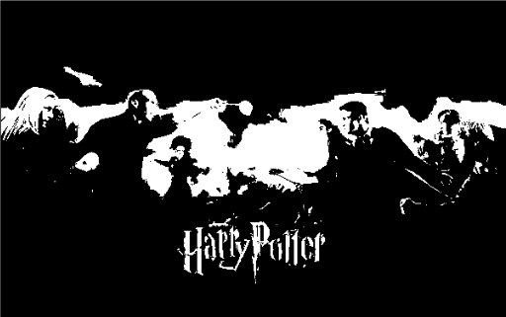

**Analise o limiar encontrado e repita o mesmo processo com a imagem original no manual, e em dois outros mecanismos de limiarização:**



**Sobel:**

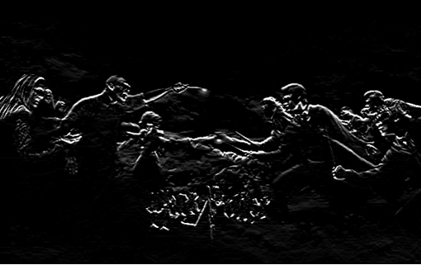

**Canny:**

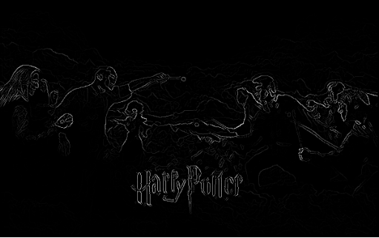

**Mostre e comente as justificativas destes 3 limiares.:**

O Algoritmo de OTSU expõe um efeito binário para o reconhecimento de bordas e cantos, já o algoritmo de Sobel parece se prender mais ao sombreamento das imagens, dando a entender que o seu filtro é mais suave em relação aos outros, já o de Canny ressalta bem as bordas das imagens, quase que desenhando elas.